广东省吴川市气象公共服务白皮书

2021
广东省吴川市气象局

前 言
为了共享吴川气象现代化建设成果，方便公众获取优质气象服务，了解气象服务产品内容，吴川市气象局组织编写了《吴川市气象局气象公共服务白皮书（2021年）》，白皮书主要内容包括吴川市2020年气候概况，吴川市气象局提供的各类气象服务产品的内容、获取渠道等，以方便社会公众了解吴川气象，及时获取各类气象服务产品，从而更好地为吴川市经济社会发展和人民群众生产生活提供气象服务。
吴川市气象局将随着气象业务的发展不断更新完善公共服务白皮书，欢迎社会各界对吴川气象公共服务提出宝贵意见和建议。联系电话：0759-5561236

第一部分 2020年吴川市气候影响评价
2020年主要气候特点：年平均气温24.2℃，比历年平均气温高0.6℃；年最高气温35.1℃，出现在8月29日；年最低气温7.7℃，出现在12月31日。年总降水量1410.2毫米，比历年平均值少11.8%。降水时间分布不均匀，1-8月出现中度旱情。年日照2017.2小时，比历年平均值多15.3%。本年度受3次台风外围环流影响，出现丰沛降水。出现9次强对流天气，其中2月13-14日出现冰雹。全年高温日数1天。全年中等以上强度的冷空气有10次，其中2次寒潮。全年无严重灾情。

1 基本气候概况

1.1 气温
国家站：年平均气温24.2℃，比历年平均气温高0.6℃；年最高气温35.1℃，出现在8月29日；年最低气温7.7℃，出现在12月31日；全年高温1天。区域站：樟铺镇录得全市年最高气温39.2℃，出现在7月25日；浅水镇录得全市年最低气温6.7℃，出现在12月31日。

1.2 降水
国家站全年降水145天，总降水量1410.2毫米，比历年平均值少11.8%，月份最大降水量345.3毫米，出现在10月，一日最大降水量151.0毫米，出现在10月14日，全年最长连续降水日数9天，最长连续无降水量日数37天。区域站年一日最大降水量为364.9毫米，出现在吴川市黄坡镇三柏村。

1.3 风
国家站录得全年平均风速3.1米/秒，最大风速10.4米/秒，出现在6月14日，极大风速17.8米/秒，出现在4月22日。区域站吴阳镇录得全市最大阵风24.6米/秒（受2016号台风“浪卡”外围环流和弱冷空气共同影响）。

1.4 日照
年日照总时数2017.2小时，比历年平均值多15.3%。

1.4 其它天气要素
全年共出现轻雾224天、雾31天、霾25天、大风2天。

2 主要气候事件及其影响

2.1 台风
本年度受3次台风外围环流影响，风力小、降水明显。具体为：
（1）6月14-15日：我市受今年第2002号台风“鹦鹉”（热带风暴级）外围环流影响，其中14日全市普降暴雨，其中吴阳镇录得全市日最大降水量99.1毫米，全市有6到8级阵风，15日，局部有小到中雨，全市有6到7级阵风。
（2）9月18-19日受2011号台风“红霞”（强热带风暴级）云系影响，全市普降暴雨到大暴雨，日最大降水量出现在博铺街道办，为124.4毫米，全市普遍出现6-8级阵风，最大阵风出现在振文镇，为18.9米/秒。
（3）受2016号台风“浪卡”外围环流和弱冷空气共同影响，10月13日14时-15日08时（共42小时）,20个自动站平均面雨量为243.6毫米，最大降水量为364.9毫米，出现在吴川市黄坡镇三柏村。全市均出现6级以上大风，最大阵风出现在吴阳镇10级（24.6米/秒）。

2.2 强对流天气
全年共受9次强对流天气影响。其中主要的5次为：
（1）2月13-14日，受中层西风槽和底层暖湿气流影响，我市出现一次对流性天气全市普降中到大雨，并伴有冰雹和6到7级阵风。
（2）5月17日，全市大部出现7到9级阵风，最大阵风出现在兰石镇，21.3米/秒，降水空间分布不均，最大为大雨。
（3）5月25日，受西南季风影响，全市大部出现6到7级阵风，降水时空分布不均，最大雨量达大暴雨（吴阳镇148.2毫米），最小4.1毫米。
（4）8月1—5日，受南海季风槽影响，我市局部有大到暴雨，并出现9级阵风（吴阳镇，21.8米/秒）。
（5）9月9日，受季风槽影响，我市大部出现大到暴雨，但降水空间分布不均，部分地区没有降水。

2.3 冷空气
全年中等以上强度冷空气有10次，强冷空气有4次，具体为：
（1）1月26-31日，受强冷空气影响，本站录得过程最低气温8.8℃；自动站录得全市最低气温7.9℃（塘缀镇）。
（2）2月16-20日，寒潮影响，16日全市出现6到7级的偏北风，16日录得本站月最低气温9.7℃，塘缀镇录得全市月最低气温9.1℃。
（3）12月14-22日，受强冷空气影响，本站录得过程最低气温9.7℃，王村港录得过程全市最低气温9.2℃。
（4）12月29日夜间起我市受寒潮影响，30日全市大部出现6到7级阵风，最大阵风出现在市区（15.3米/秒）；31日录得本站最低气温7.7℃，塘缀镇录得全市月最低气温6.2℃。

2.4 高温
全年本站（国家站）录得高温天数仅1天：35.1℃，出现在8月29日。
自动站录得2次高温天气过程：
（1）6月24-30日：我市出现炎热天气过程，25日我市部分站点录得35℃以上的高温，其中26日塘缀镇录得6月全市最高气温37.2℃。
（2）8月22日-30日，出现持续高温炎热天气，其中长歧自动站录得8月全市最高气温38.9℃。高温炎热导致我市全面干旱，全市旱情严重。
。

3 气候对各行业的专题影响评价

3.1气候与健康
年平均气温比历年平均值高，但无持续高温天气，冷空气次数相对历年次数偏少。总体上，气候为一般年景。

3.2 气候与交通

本年雾出现的次数少维持时间短，且无灾害性天气影响。故视程障碍现象对交通影响不大。3次台风外围环流影响，强度轻。强对流天气维持时间短，对交通影响时间较短，程度较轻。综合一年气候，交通条件良好。

3.3 气候与农业

全年总降水量偏少，其中1-8月比历年同期降水降水量偏少43%，9月后降水增多旱情缓解。今年3次台风外围环流影响产生的降水，对缓解我市旱情和工农业用水起到重要作用。

3.4 气候与工商等行业

本年度无严重灾害性天气，3次台风外围环流影响强度较轻，10月14日在吴阳出现极大风24.6米/秒，其余地区极大风大部分在8级以下。全年无强烈天气影响工商行业。

3.5 气候与生活
年内无严重恶劣天气，气候对公众生活无严重影响。

第二部分 气象信息获取渠道
为方便公众获取形式多样、内容丰富的气象信息服务，吴川市气象局强化与社会公共传播媒体合作，加强气象信息服务传播渠道能力建设，不断提升获取气象信息服务的便利性。目前，公众可以通过电视、电台、网站等传统渠道和微博、微信等新型渠道获取气象服务。

1 气象信息获取渠道

1.1 天气网
服务内容: 各类气象预报预警信息、各类气象监测信息、气象科普信息等。
查看途径： 中国天气网、湛江市气象局网站
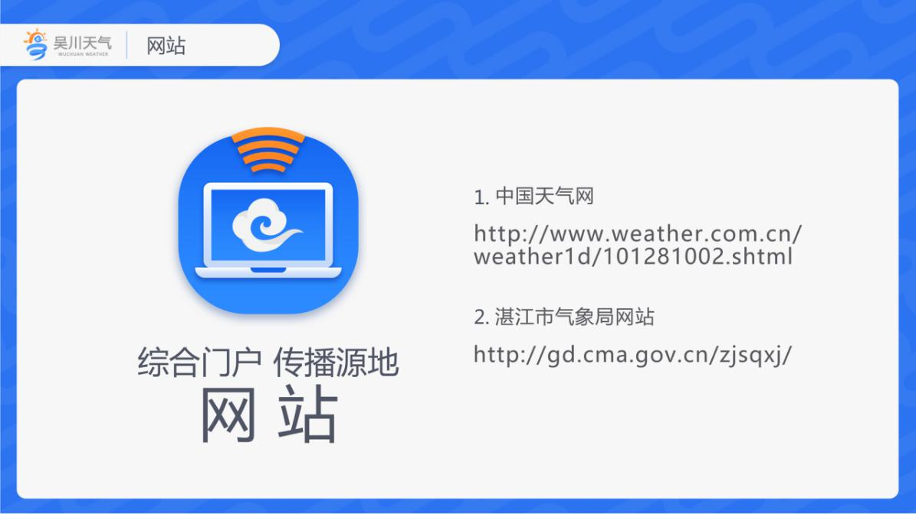

1.2 “吴川天气”官方微博
服务内容：天气实况、天气预报、气象预警、影响评估、气象科普等图文信息等。
查看途径：新浪微博 http://weibo.com/u/2655187151
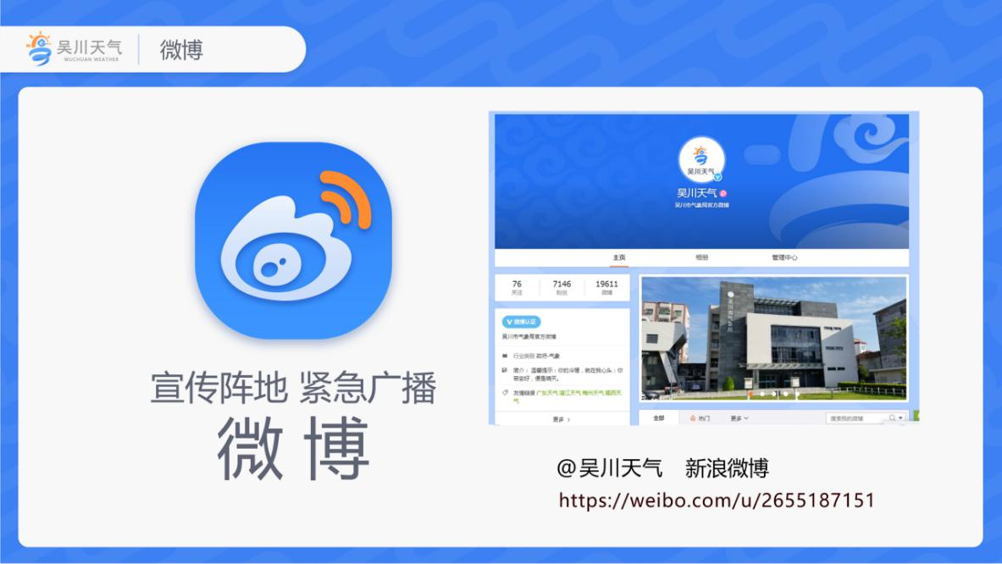

1.3 “吴川天气”、“吴川市应急预警中心”官方微信
服务内容：提供精细化天气预报、逐日天气预报和天气趋势、当前生效预警和灾害防御指引、各类气象监测信息等常规天气信息、以及海洋天气等天气信息服务，并提供“缤纷微天气”一级菜单入口，可以通过“缤纷微天气”定制个性化定点天气预报、预警及天气实况。每月不定期图文推送，主动推送灾害性天气过程和节假日服务信息。
获取途径：在微信平台搜索公众帐号“吴川天气”、“吴川市应急预警中心”，或者扫描“吴川天气”、“吴川市应急预警中心”二维码。
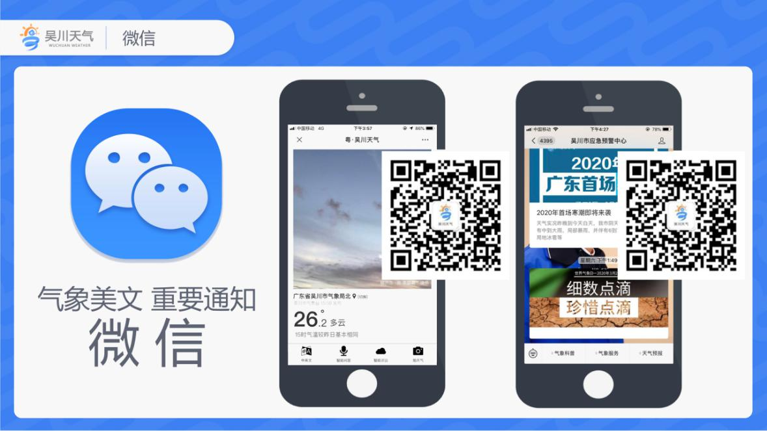

1.4“停课铃”客户端
服务内容：气象预警、停课通知、一周天气预报、空气质量指数、PM2.5、天气黄历等个性化服务。
获取途径：可在http://www.gd121.cn/、缤纷微天气和各大电子应用市场免费下载。

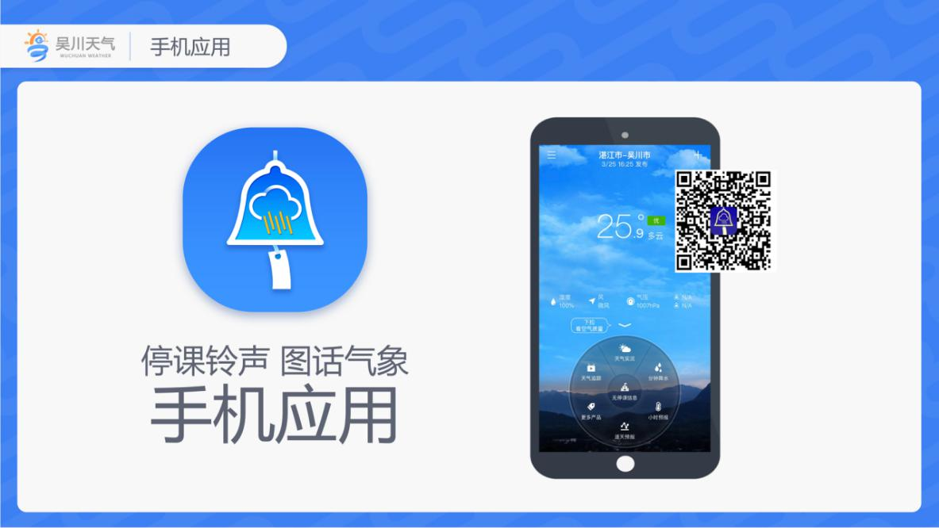

1.5 定制天气短信
服务内容：每天定时发送最新天气预报及生活提醒信息，遇重大灾害性天气或天气事件，将以特别提醒的方式告知最新的天气变化情况。
获取途径：公众可根据个人需要主动订制
晚间短信：编写手机短信“110759WC”发送至“10620121”；
早间短信：编写手机短信“110759WCAM”发送至“10620121”。
资费标准：信息服务费2元/月。
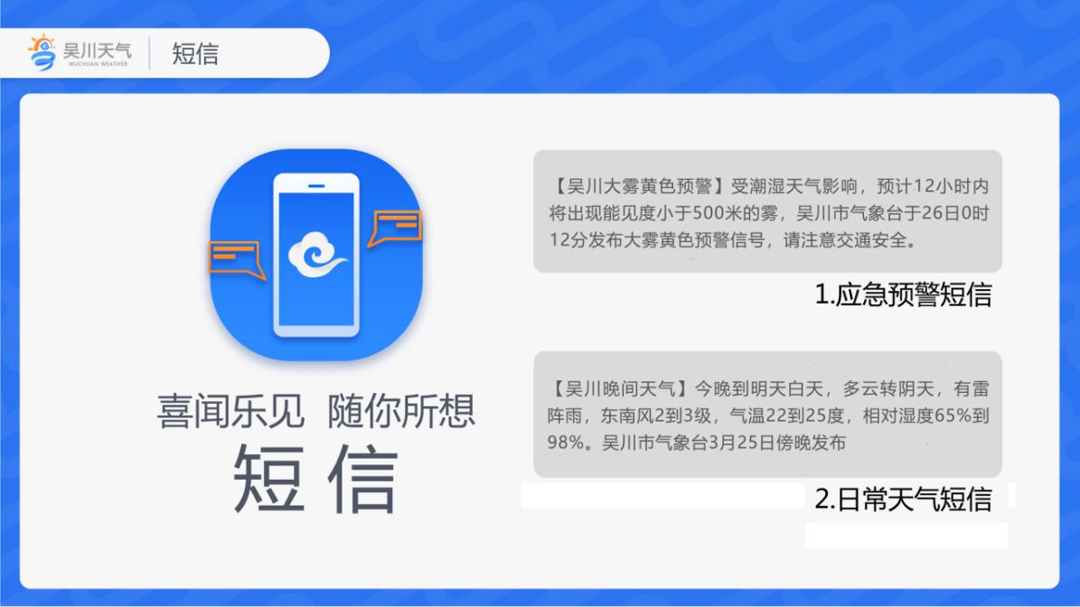

1.6 电视
服务内容：提供本市24小时天气预报、重大气象信息等
获取途径：吴川电视台，每天 20：10分，22：10分播出。
备注：节目时间偶有调整，请以电视台实际播出时间为准
当有预警信号发布时，15分钟内，本地电视频道播出天气预警信号，必要时以字幕形式滚动播放预警信号的含义和应对措施。


1.7 广播电台
服务内容：提供天气预报，灾害性天气预警及提示等服务；
获取途径：吴川电台 FM103兆赫。

1.8 吴川气象信息电子显示屏（LED/LCD）
服务内容：提供各类气象监测、预警、预报信息。
获取途径：学校、镇（街道）、村、社区、车站等公众场所电子显示屏查看。
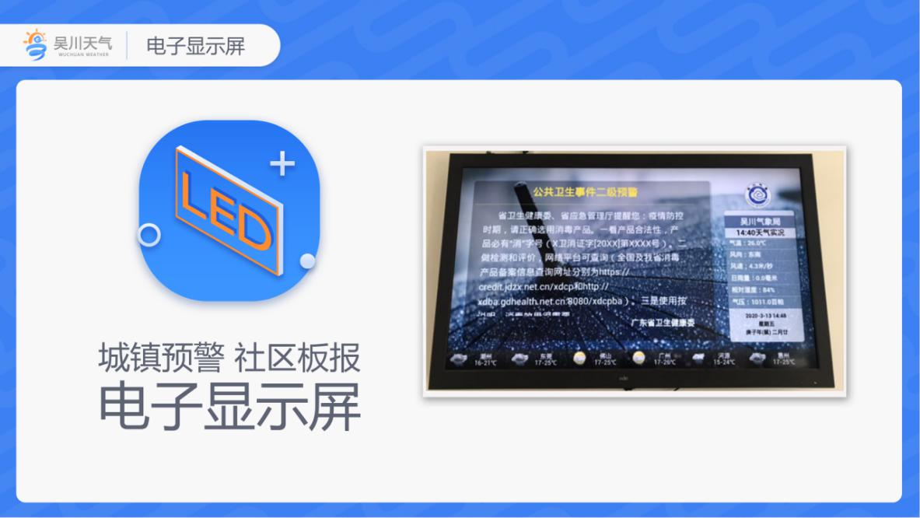

1.9 气象服务站
服务内容：24 小时天气预报、灾害性天气预警信息、农用天气预报等。
获取途径：镇（街道）气象服务站。

1.10 12121 应急气象电话
服务内容：吴川“12121 应急气象电话”是面向市民咨询气象信息的公益电话，服务内容包括本地天气预报、本市附近海面天气预报、预警信息等服务查询，提供突发事件报平安留言等。
获取途径：电话拨打“12121”按提示音进行操作。
资费标准：免收气象信息费。
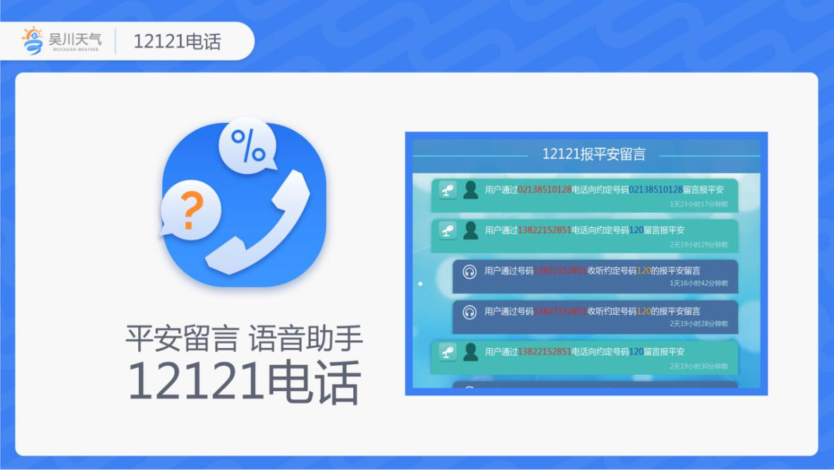

1.11 政务咨询
服务内容：行政许可、非行政许可及其他行政服务咨询。
获取方式：0759-5603562

1.12 人工服务热线
服务内容：人工服务热线
获取途径：0759-5561236

第三部分 气象服务产品

1 预警信息

1.1 灾害性天气预警信息
信息内容：当预计灾害性天气可能影响或已经影响本行政区域时，由吴川市气象台发布灾害性天气预警信号。预警信号包括台风、暴雨、高温、寒冷、大雾、灰霾、雷雨大风、道路结冰、冰雹、森林火险等10种（见附录）。
提供方式：气象网站，手机短信，手机客户端，“吴川天气”、“吴川市应急预警中心”官方微信，“吴川天气”新浪微博，12121应急气象电话，气象信息电子显示屏，电视，电台等。

1.2 地质灾害气象风险预警信息
信息内容：根据降水、地质环境等综合分析未来24小时出现泥石流、山体滑坡等地质灾害可能性大小，由吴川市自然资源局和吴川市气象局联合发布地质灾害气象风险预警。
发布时次：汛期（4月1日至9月30日）期间，遇重大强降水过程则随时加密发布。
提供方式：气象网站，手机短信，手机客户端，“吴川天气”、“吴川市应急预警中心”官方微信，“吴川天气”新浪微博，12121应急气象电话，气象信息电子显示屏，电视，电台等。

1.3 突发事件预警信息
信息内容：发生或可能发生，造成或可能造成严重社会危害，可以预警的自然灾害、事故灾难和公共卫生事件信息。
发布时次：根据突发事件的发生发展情况随时发布。
提供方式：气象网站，手机短信，手机客户端，“吴川天气”、“吴川市应急预警中心”官方微信，“吴川天气”新浪微博，12121应急气象电话，气象信息电子显示屏，电视，电台等。

2 天气预报信息

2.1 常规天气预报
信息内容：未来12小时和24小时的天气状况、风向、风速、最高/最低气温等要素预报。
发布时次：每日08时、16时分别发布未来12小时和24小时的天气预报，如有较大天气变化随时订正更新。
提供方式：气象网站，手机短信，手机客户端，“吴川市应急预警中心”、“吴川天气”官方微信，“吴川天气”新浪微博，12121应急气象电话，气象信息电子显示屏，电视，电台等。

2.2 旬月报
信息内容：对前期天气气候进行分析，对下一月天气趋势预报，结合预报情况提出生产生活建议。
发布时次：每月9日、19日、月末发布未来一月上、中、下旬天气趋势预报。
提供方式：“吴川市应急预警中心”、“吴川天气”官方微信，“吴川天气”新浪微博，电邮至相关单位和各镇（街道）等。

2.3 灰霾等级预报
信息内容：发布未来24小时吴川市灰霾等级预报。
发布时次：每天16时。
提供方式：气象网站。

2.4 生活气象指数预报
信息内容：每日向公众发布空气质量指数、雨伞指数、中暑指数、人体舒适度指数等气象指数预报。
发布时次：每天下午16时30分
提供方式：气象网站，手机短信，手机客户端，“吴川天气”、“吴川市应急预警中心”官方微信，“吴川天气”新浪微博，12121应急气象电话等。

2.5 森林火险气象等级预报
信息内容：根据气象条件，不定时向公众发布吴川市森林火险气象等级预报。
发布时次：当预报气象条件达到森林火险气象等级时。
提供方式：气象网站，手机短信，手机客户端，“吴川天气”、“吴川市应急预警中心”官方微信，“吴川天气”新浪微博，12121应急气象电话，气象信息电子显示屏，电视，电台等。

2.6 农用天气预报
服务内容：根据农业生产的需要，预测未来天气条件对农业生产的影响。
发布时次：春耕春播农用天气预报每年2月20日至4月10日逢周二发布；夏收夏种农用天气预报7月1日至8月10日逢周二、周五发布；秋收秋种农用天气预报10月21日至11月20日逢周二、周五发布；农作物关键生育期、灾害性天气等农用天气预报根据天气情况适时制作发布。
提供方式：气象网站，发传真或邮件到相关农业气象服务单位。

2.7 农业气象灾害监测预警
服务内容：发布寒害、低温阴雨、倒春寒、干旱、寒露风、霜降风等重大农业气象灾害监测预警。
发布时次：根据农业气象灾害发生情况随时发布。
提供方式：气象网站，发传真或邮件到相关农业气象服务单位。

3 专项服务

3.1 节假日气象预报
预报内容：针对全年春节、清明、五一、端午、中秋、国庆、元旦等重要节假日，提供专题天气预报服务。
发布时次：节假日到来前，至少提前2天（48小时）发布节假日期间的天气预测，并跟踪预报服务至假期结束。
提供方式：“吴川市应急预警中心”、“吴川天气”微信，“吴川天气”新浪微博，发传真或邮件到相关政府部门。

3.2 重大活动气象保障服务
服务内容：为“春运”、“高考”“中考”等重大活动提供专题气象保障服务。
发布时次：根据重大活动需求发布。
提供方式：“吴川市应急预警中心”、“吴川天气”微信，“吴川天气”新浪微博，发传真或邮件到相关政府部门。

3.3 突发事件应急现场服务
服务内容：针对突发事件发生区域，进行实时天气跟踪，提供点对点的天气预报。
发布时次：根据突发事件发生发展情况随时提供。
提供方式：“吴川市应急预警中心”、“吴川天气”微信，“吴川天气”新浪微博，发传真或邮件到相关政府部门。

3.4 提供气象证明材料
服务内容：免费为市民提供气象证明材料，为市民因气象因素（暴雨、 大风等）引起的有关纠纷（如保险理赔、建筑施工延误、法律证明和经济纠纷等），或者因事故调查以及科研应用等需开具气象证明。
提供方式：证明材料由广东省吴川市气象局提供。咨询电话：0759-5561236。

